ШКОЛЬНАЯ НАУЧНО – ПРАКТИЧЕСКАЯ КОНФЕРЕНЦИЯ ОТКРЫТИЕ»

Историческое и культурное наследие Оренбургского казачества в прошлом и современности

Автор:
Ермизина Анастасия Дмитриевна
ученица 7 «В» класса
МОБУ «Средняя образовательная школа № 1
с углубленным изучением математики,
литературы и русского языка»
Руководитель:
Шляхтун Ольга Владимировна,
учитель истории и обществознания
высшей квалификационной категории
МОБУ «Средняя образовательная школа № 1
с углубленным изучением математики,
литературы и русского языка»

Оренбург - 2015
Содержание

Введение……………………………………………………………………… 3
1.История возникновения оренбургского казачества……………………… 4
2. Роль оренбургского казачества в развитии современного общества. Народный ансамбль казачьей песни «Яик»………………………………… 5
3. Оренбургское казачество в памятниках архитектуры…………………… 6
Заключение……………………………………………………………………. 7
Список используемых источников…………………………………………... 8
Приложение………………………………………………………………….... 9

Введение

Оренбургское казачество – это любовь к родной земле, борьба за мир и справедливость. О казаках много спето и рассказано в преданиях и сказаниях. Но знает ли нынешнее поколение кто такие казаки? Помнит ли современность традиции оренбургских казаков? Этими и другими вопросами я задалась в своей исследовательской работе.
Тема моей научно-исследовательской работы « Историческое и культурное наследие Оренбургского казачества в прошлом и современности».
Цель моей работы узнать живут ли казачьи традиции в современном мире, продолжает ли процветать песенное творчество казаков.
Актуальность: Набирающее общественное признание и авторитет, казачьи общества области способствуют возрождению утраченных исторических традиций, культуры, нравственности и патриотического воспитания. Изучение казачьей культуры способствует формированию российского патриотизма молодого поколения, нравственного развития личности.
Гипотеза: Песенное творчество оренбургских казаков продолжает процветать, история и героизм наших предков остаётся не забытым.
Задачи исследования:
1.Необходимо заниматься историко-краеведческой работой;
2.Посещать уроки мужества и памяти.

Методика исследования:
- Введение.
- История возникновения оренбургского казачества.
- Роль оренбургского казачества в развитии современного общества. Народный ансамбль казачьей песни «Яик».
- Оренбургское казачество в памятниках архитектуры.
- Заключение.
И начать бы я хотела с истории оренбургского казачества.

- История возникновения оренбургского казачества

Датой возникновения Оренбургского казачьего войска считается 1574 год. Формирование культуры казачьего сословия в нашем крае проходило в особых условиях: Оренбургское казачье войско было создано по решению царского правительства. Наши казаки с самого начала присягали на верность той власти, которая в то время управляла Российской империей. Отличалось оренбургское казачество и религиозной веротерпимостью: в станицах и поселках православные храмы и мусульманские мечети возводились по соседству друг с другом, казаки уходили на службу, благословляемые православными священниками.
История оренбургских казаков богата боевыми событиями. Казаки несли воинскую повинность, спасая оседлое население от набегов степных кочевых племен, во время пугачевского восстания они защищали губернский центр. А главное, казаки были непременными участниками внешних войн, которые вела царская Россия. В начале Оренбургского казачьего войска было третьим по численности, вторым по старшинству и первым по грамотности.
Становление города и степного края, охрана рубежей Российской империи, освоение и обустройство обширной территории было бы невозможно без казачьего сословия – земледельцев и воинов, создавших свою неповторимую культуру.

- Роль оренбургского казачества в развитии современного общества.
Народный ансамбль казачьей песни «Яик»

Велика роль оренбургского казачества и в развитии современного общества. Именно поэтому в нашем регионе пристальное внимание уделяется богатейшим казачьим традициям, славной истории и героизму казаков, не раз воспетому в фольклорном наследии, особенно в старинных песнях.
Многие коллективы воспевают творчество оренбургских казаков. Один из них народный ансамбль казачьей песни «Яик». Первый руководитель был Юрий Александрович Рощепкин. Именно он в середине 80-х годов решил создать этот ансамбль. С годами количество участников увеличилось. Этот коллектив перепел огромное количество песен, большинство из которых составляют основной репертуар ансамбля. И этот репертуар можно назвать золотым фондом казачьей культуры.
Уже почти за два десятилетия своей творческой деятельности «Яик» побывал с концертами в самых разных уголках Оренбуржья. Больше того, искусству народного коллектива аплодировали в различных регионах России и даже за рубежом: в Украине и Болгарии.
Если говорить о конкурсах и фестивалях, то народный ансамбль казачьей песни «Яик» всегда впереди. Желание попробовать свои силы на конкурсной сцене возникло ещё в 90-е годы, с областного праздника «А песня русская жива!». Это было первое профессиональное признание: «Яик» стал лауреатом. В 1994 году было решено участвовать во Всероссийском конкурсе «Голоса России». Здесь ансамбль также одержал успех – получил звание дипломанта. Помимо этого участники ансамбля выступали на Межрегиональном фестивале национальных культур народов Поволжья, в Министерстве сельского хозяйства РФ в Москве. А также коллектив участвовал в гала – концерте в честь Дня независимости России в Нижнем Новгороде. Новая ступень – в 2002 году ансамбль казачьей песни «Яик» стал муниципальным. Ещё одна важная часть биографии ансамбля: он постоянный участник Межрегионального фестиваля казачьей культуры «Оренбург – форпост России».
Ансамбль обладает неповторимым качеством – умением сохранить в песне настоящий казачий дух. Исполнители уверены: свою историю нужно помнить и знать, её нельзя предавать забвению. Участники ансамбля поют историческую, походную, игровую, плясовую, лирическую песни и даже народный романс. Ансамбль «Яик» идёт свои особым творческим путём, но главное, музыканты не отрекаются от своих корней, они продолжают воспевать истинно казачью культуру.

- Оренбургское казачество в памятниках архитектуры.

Активное участие оренбургское казачество приняло в строительстве памятника Оренбургскому казачьему войску в городе Оренбурге. В октябре 2007 на пересечении улиц Разина и Чкалова, в сквере, расположенном недалеко от Никольского собора, прошло открытие памятника оренбургскому казачеству. Авторами проекта стали В. Николаев, московский скульптор, и Н. Чудин-Александрин, оренбургский архитектор. Изготовлен памятник был в Москве. Установка фигуры всадника на постамент проходила частями.
Выполнен казак из бронзы. Его поза мимика и выражение лица вышли под стать основателям Оренбуржья. Всадник, восседающий на коне, смотрит на юго-восток, именно в этом направлении проходили исторические походы казаков Оренбурга. Весь монумент высотой 12 метров; масса памятника составляет около 7 тонн; пьедестал массой 172 тонны; фундамент 286 тонн. Установлен он в честь больших заслуг казачества Оренбуржья при становлении, развитии, а также охране границ Российского государства. Также в честь подвигов, совершенных во время ВОВ.
А ещё в 2006 году был открыт памятник Оренбургскому казачеству в селе Черноречье.

Заключение

Итак, в работе мы попытались исследовать сохранение исторического и культурного наследия Оренбургского казачества в прошлом и в современности. Мы рассмотрели историю Оренбургского казачества. Также мы узнали, что Оренбуржцы свято хранят казачьи обычаи и обряды, верность традициям героизма и мужества своих предков, чтят их память. Мы рассмотрели изучение казачьи песен на примере народного ансамбля казачьей песни «Яик».
После этого можно сделать выводы:
  - История Оренбургского казачества богата и интересна.
  - Велика роль оренбургского казачества и в развитии современного общества.
  - Активное участие оренбургское казачество приняло в строительстве памятников.
  - Оренбуржцы свято хранят казачьи обычаи и обряды, верность традициям героизма и мужества своих предков, чтят их память.

Список используемых источников

- http://www.oren.kazak.ru
- http://www.pamjatniki.ru
- Кузнецова Н. А. 70 лет Оренбургскому району, 2008
- Футорянский Л. И. Оренбург, 1993
- Корсунов Н. Ф., Хомутов Г. Ф. По тебе, Яик, слава добрая…, 1999

Приложение
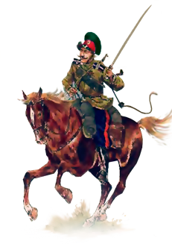
Оренбургский казак
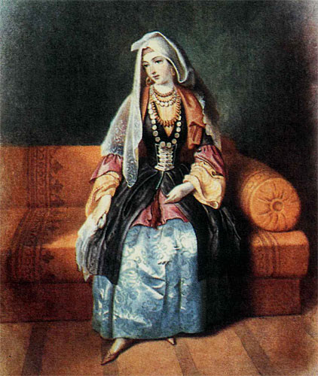 Оренбургская казачка

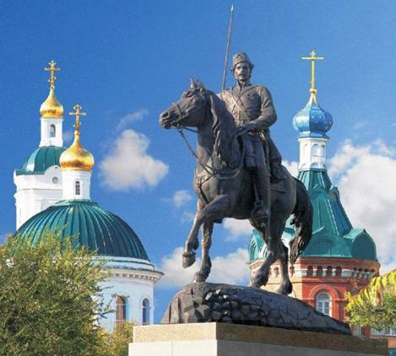

Памятник Оренбургскому казачьему войску в городе Оренбурге

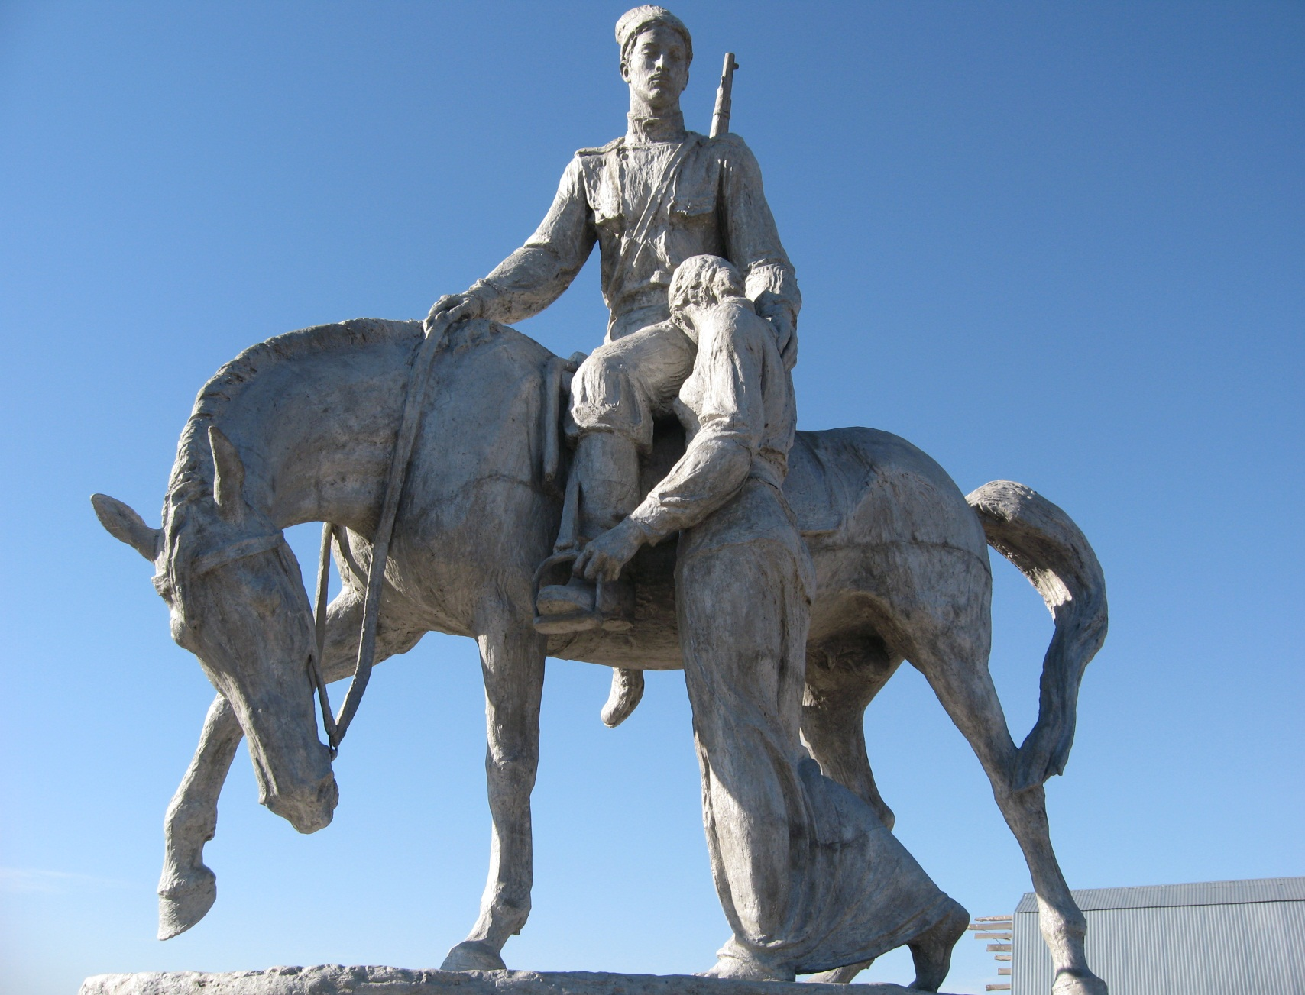

Памятник Оренбургскому казачьему войску за дела ратные во славу России.
Оренбургский район п. Черноречье

Народный ансамбль казачьей песни «Яик»

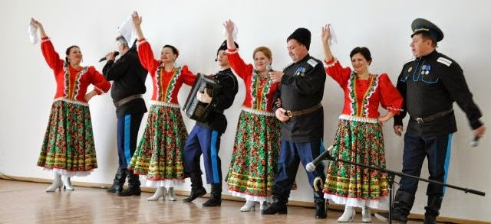

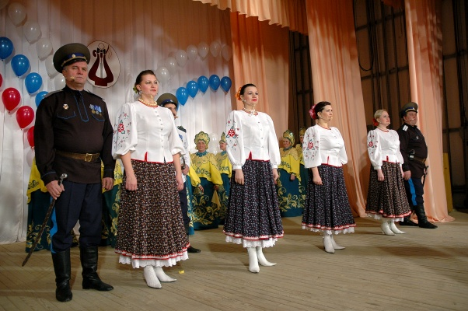

Скачано с www.znanio.ru

